PROPOSITIONS PRELIMINAIRES DE PROJETS
Classe de Terminale STI2D ITEC - Session 2014
Projet n°1 : Ergonomie et amplification de la Guitare de voyage
Problématique : La guitare de voyage Guitar traveler ultra light porte bien son nom, cependant lorsque le guitariste en joue un long moment, la position devient vite inconfortable (la patte fourni est sommaire et peu ergonomique).
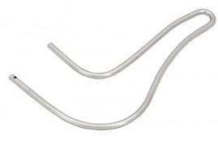  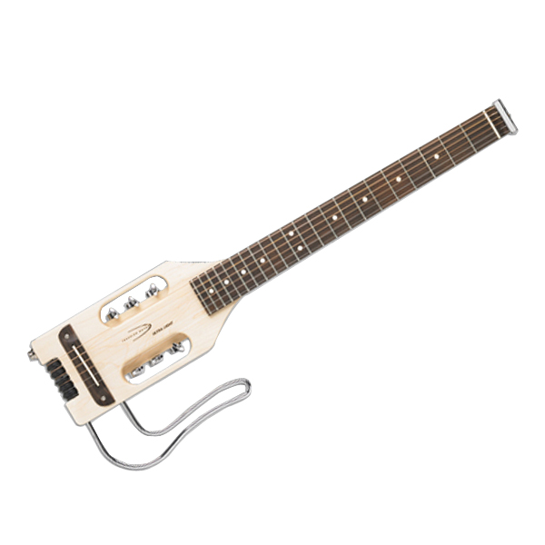 | 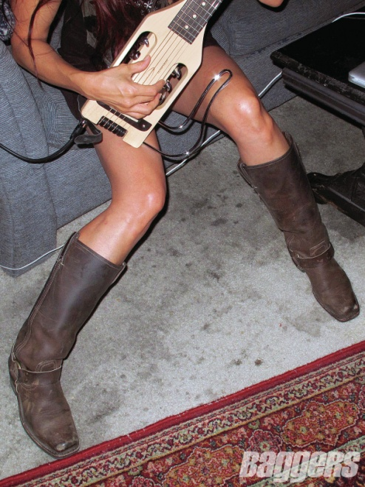
Guitar traveler ultra light | Pour en jouer, à l’hôtel, en train, en avion…

De plus, lorsque ce denier branche le mini amplificateur VOX sur la prise jack pour s’entendre jouer dans ses écouteurs ou casque ce dernier est gêné par le dispositif en saillie.
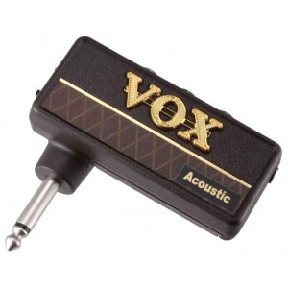 | 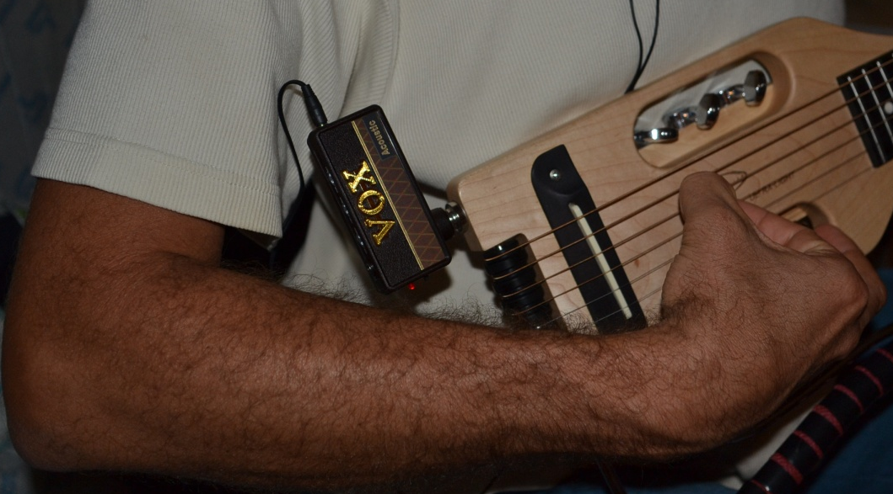
Mini amplificateur casque Vox AC30 | Le mini ampli sur la Guitar Travel en saillie

Objectif : Concevoir une ou plusieurs structures démontable(s),ergonomique(s) et peu encombrante(s) intégrant l’électronique d’un amplificateur casque. Vous suivrez bien évidemment une logique d’éco-conception.
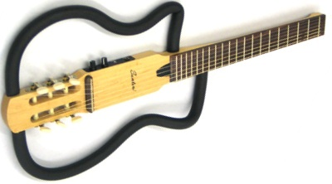
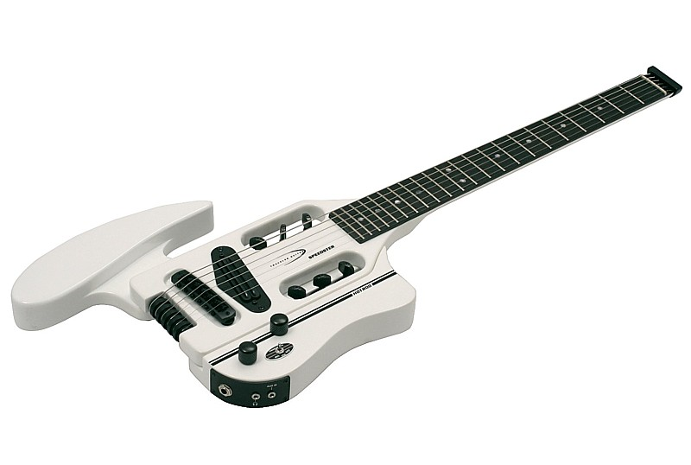

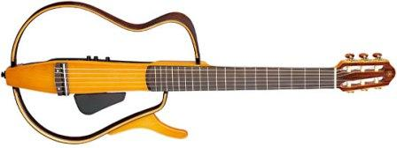

Répartition :
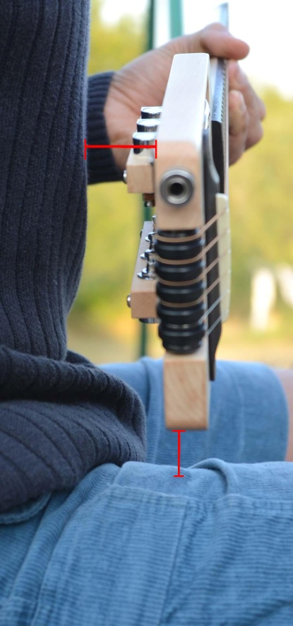
Chaque groupe devra intégrer l’amplification casque à sa structure démontable
Groupe 1 (4 élèves) : étude portant sur une structure à partir de matériaux naturels majoritaires
Groupe 2 (4 élèves) : étude portant sur une structure à partir de matériaux recyclables ou mieux, recyclés.

Projet n°2 : Remédiation à un problème d’étanchéité sur un éclairage de vélo en matériau souple
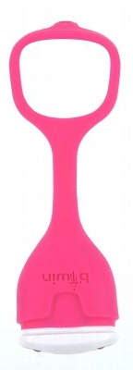 | 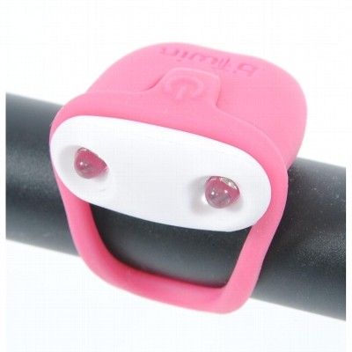 | 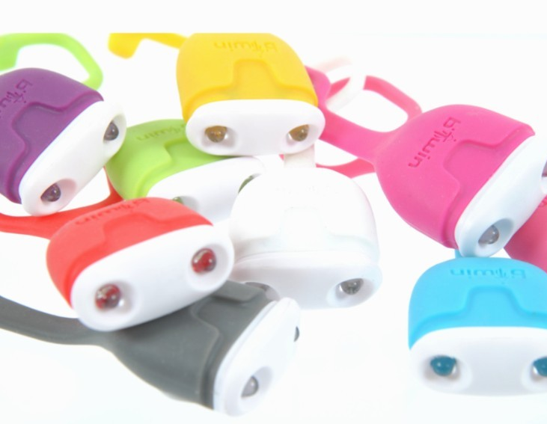
mini-lampe B’twin de chez Decathlon V100 (2 leds rouge ou blanches)

Problématique : La mini-lampe B’twin de chez Decathlon est très pratique, facilement montable/démontable et légère. Elle s’attache sur un guidon de vélo ou sous la selle. Cependant elle présente quelques petits défauts à corriger :
- A l’usage le matériau souple semble fragile (rupture si manipulations trop fréquentes)
- Le logement inférieur des piles n’est pas étanche, quelques personnes disent même avoir perdu les 2 piles.
- L’adhérence mini-lampe avec le guidon ou la selle est limite et fonction des vibrations (inutilisable en VTT donc).
Objectif : Re-concevoir cette mini-lampe de vélo en corrigeant les défauts rencontrés par les usagés

Répartition :
Groupe de 3 élèves

Projet n°3 : Eco-Conception d’une pendule au design novateur
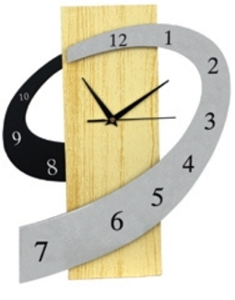 | 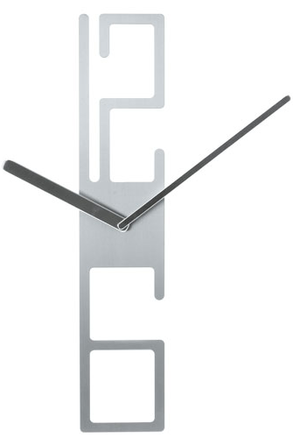 |  | 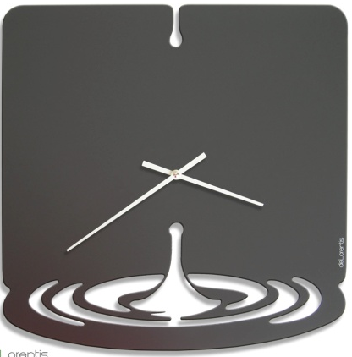 | 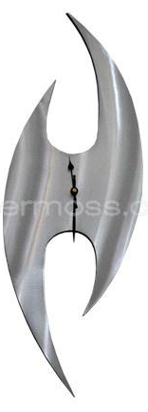
 |  | Exemples d’horloges murales « design »
Problématique : Les consommateurs sont de plus en plus sensibles aux objets de décorations « design » et aux produits eco-conçus. Le challenge serait donc de concevoir une pendule au plus proche des préoccupations de développement durable et au design novateur
Objectif : Eco-concevoir une pendule (fond et aiguilles) à partir d’un mécanisme existant

Répartition :
Groupe de 3 élèves

Projet n°4 : Eco-Conception d’une montre au design novateur
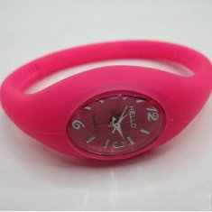 | 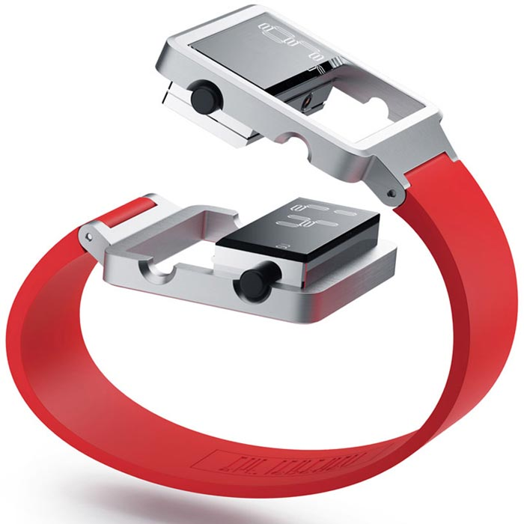 |  | 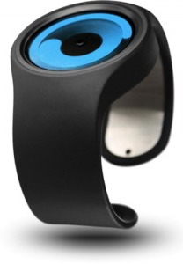
Problématique : Les consommateurs sont de plus en plus sensibles aux objets de décorations « design » et aux produits eco-conçus. Le challenge serait donc de concevoir une montre au plus proche des préoccupations de développement durable et au design novateur
Objectif : Eco-concevoir une montre (bracelet, support) à partir d’un mécanisme existant

Répartition :
Groupe de 4 élèves
Projet n°5 : Reconception d’une pédale lumineuse sans pile Pedalite pour intégrer une accroche pédale automatique.
Les pédales lumineuses Pedalite apportent aux cyclistes une visibilité à 360° de plusieurs centaines de mètres. Les lumières clignotantes situées à l’avant, à l’arrière et sur le coté des pédales permettent aux cyclistes d’augmenter leur visibilité lorsqu’ils sont sur les routes de campagnes ou en ville.
La pression que vous exercez sur les pédales lumineuses Pedalite permet de créer l’énergie nécessaire à l’alimentation des LED. Pas besoin de piles, une batterie intégrée éclaire les LED jusqu’à 5 minutes lorsque vous ne pédalez pas ou vous êtes à l’arrêt !
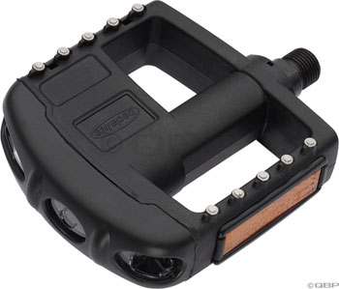 | 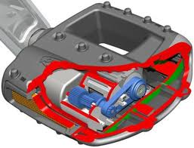 | 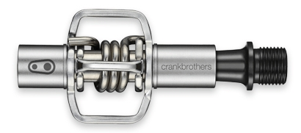
Pédale lumineuse pedalite sans pile |  | Pedale automatique Crank brothers

Problématique : La pédalite offre de nombreux avantages toutefois elle n’est pas utilisable avec des pédales automatiques en vélo de route ou bien en VTT
Objectif : Concevoir une pédale éclairée en conservant le même principe que la Pedalite en intégrant un système de fixation automatique type « Look », « Crank Brothers », « Shimano », etc.

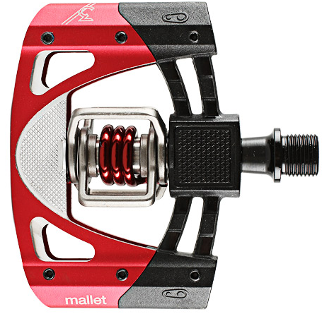
Répartition :
Groupe de 4 élèves : Reconception d’une pédale Pedalite pour intégrer une accroche pédale automatique (exemple ci-contre mais sur pédale mixte plate/automatique pas Pedalite)

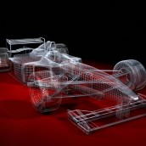
Projet n°6 : « Eco-Concept mini voiture de F1 » en collaboration avec Dassault Systèmes et Renault .
Problématique : Le challenge national « course en cours » est devenu en quelques années une référence en termes de projets collaboratifs. Le lycée Pré de Cordy y participe depuis trois années. La voiture présentée à la finale régionale –bien qu’ayant obtenu le deuxième prix régional- s’est vue pénalisée en raison de médiocres performances sur la piste. De ce fait et malgré l’investissement hors normes de l’équipe présentée, cette dernière n’a pas été qualifiée pour la finale nationale... à quatre points près !
Objectifs : - Eco-concevoir une (ou deux) mini(s) voiture(s) de F1 (Ech : 1/14ème) respectant le règlement 2013/2014 du challenge « Course en cours »
– Développer une(des) voiture(s) innovante(s) (nez, ailerons Av/Ar, roues, pneus) intégrant l’usage de matériaux et procédés novateurs (rétro-conception, prototypage rapide, coulée sous vide …)

Répartition :
Groupe (4 élèves voire 2x 4 élèves) : Ces derniers devront imaginer, concevoir, fabriquer, tester et faire courir leur mini voiture de course. Ils intègreront également une dimension marketing et communication à leur projet.
Dans le cas ou deux groupes participeraient les orientations pourraient être les suivantes :
Groupe 1 (4 élèves) : étude portant sur une structure (chassis) monobloc
Groupe 2 (4 élèves) : étude portant sur une structure avec sous ensembles possibles

Projet n°7 : Support de téléphone pour Vélo
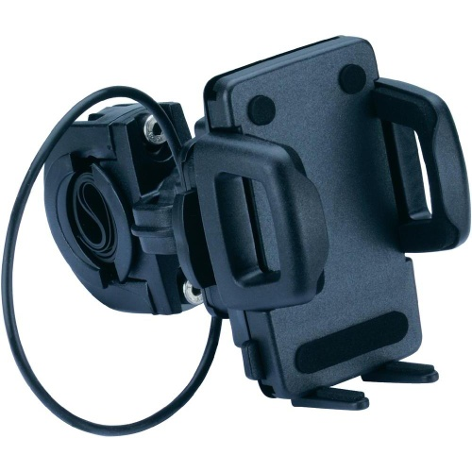 | 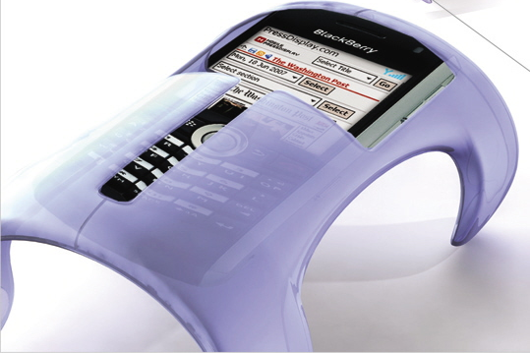
Support universel | Support dédié
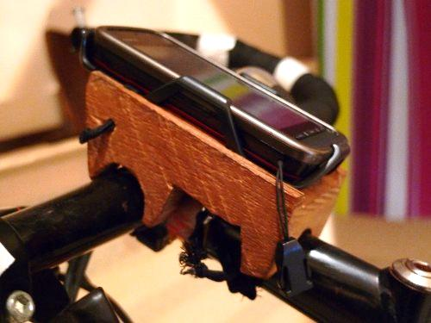
Problématique : La plupart des téléphones portables offrent diverses fonctionnalités utiles aux cyclistes comme la navigation par GPS, la prise vidéo ou l’émission de musique.
Or, les vélos ne sont pas équipés pour accueillir de téléphone.
Aussi, on constate que certains « riders » bricolent des supports de fortune.
Objectif : Concevoir un support adaptable sur guidon et/ou potence de vélo.

Répartition :
Groupe de 4 élèves .
Elève1: Fixer le support sur le vélo.
Elève2: Régler l'orientation du téléphone par rapport au vélo.
Elève 3: Rendre la coque détachable pour éviter le vol.
Elève 4: Maintenir le téléphone à l'abri des vibrations dans une coque.

